**имени И.М.Шаврея**

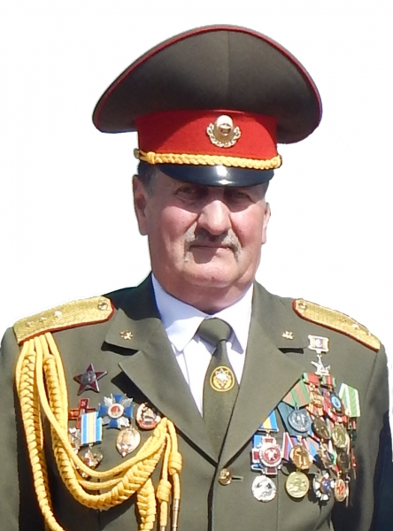**Иван Михайлович Шаврей**

**(03.01.1956-20.11.2020)**

1 сентября 2022 года пионерской дружине государственного учреждения образования присвоено почетное имя героя-пожарного И.М.Шаврея (решение заседания III Пленума Гомельского областного Совета ОО «БРПО» от 23.08.2022)

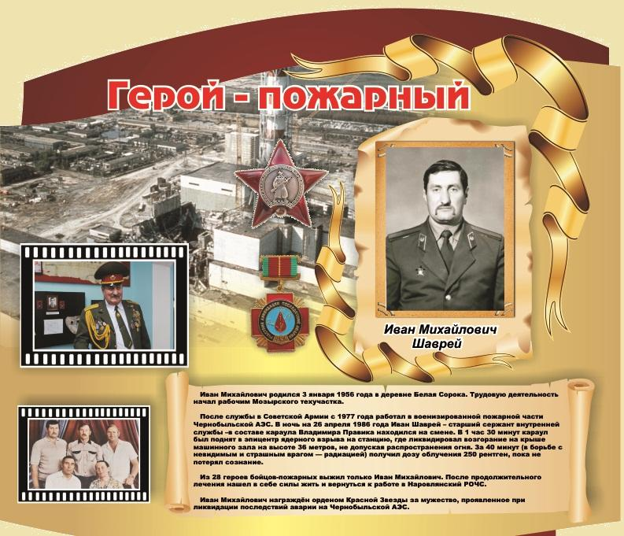

В учреждении образования находится экспозиция, посвященная герою, чьё имя носит пионерская дружина.

В школьном музее «История Наровлянщины» хранятся личные вещи Ивана Михайловича Шаврея, которые передала его дочь Ангелина, выпускница нашей школы 2015 года.

Все пионеры помнят встречи в школьном музее, на которых Иван Михайлович делился воспоминаниями, рассказывал о событиях 1986 года, интересные факты из жизни своих братьев. Это был скромный, отзывчивый, добродушный, открытый человек, который сумел сохранить в своём сердце любовь к родному краю и людям. Он гордился тем, что живет на Наровлянщине. На протяжении всех этапов выселения Наровлянский район боролся за свою живучесть. Вопреки трудностям и благодаря тем, кто вернулся из отселенных деревень жить в Наровлю и тем, кто остался жить и трудиться на родной земле, Наровля сохранилась как административная территория.